河 北 农 业 大 学
软件工程课程设计报告

题 目： 教室管理系统

专 业 班 级： 计算机科学与技术2005班
学 号： 2020984130513
学 生 姓 名： 卢海洋 豆昊航 任志国
李建济 马文光 刘艳祥

2023年 5 月 30 日
目 录
1 绪论 1
2 可行性研究分析 1
2.1技术可行性 1
2.2经济可行性 1
2.3操作可行性 2
2.4功能说明 2
3 软件需求分析 3
3.1功能需求 3
3.2系统需求分析 3
3.3数据流程图 3
3.3.1管理员流程图 3
3.3.2教师学生流程图 4
3.3.3数据采集 4
3.4运行需求 4
3.4.1 用户界面 4
3.4.2 故障处理 5
3.5其他 5
4 系统总体设计 5
4.1系统设计图 5
4.2 系统功能模块设计 5
4.2.1 用户登录模块 5
4.2.2 教室信息模块 6
4.2.3 课程信息模块 7
4.2.4 公告信息模块 7
4.2.5 个人中心模块 8
4.2.6 后台管理模块 8
5 详细设计 9
5.1 登陆界面 9
5.2 学生用户模块 10
5.3 教师用户模块 12
5.4 管理员用户模块 12
6 数据库分析与设计 15
6.1实体及其属性 15
6.2 E-R图分析 16
6.3 数据库表设计 17
6.4 表间关系 18
7 系统实现与测试 18
7.1系统的实现 18
7.2测试内容 19
7.3测试结果 20
8 参考文献 21

1 绪论
随着教育信息化的推广和发展，教室管理系统已经逐渐成为现代学校教育管理中必不可少的一部分。教室管理系统的设计旨在高效精确地管理教室使用情况，为学校的教育教学工作提供强大的支持与帮助。教室管理系统的应用，不仅有助于提高学校的教育教学管理效率，还可以提高学生的学习体验。通过教室管理系统的运用，学生可以更加便捷的查询教室的空余情况和使用时间，有助于规划和安排课程；教师的课程安排也得到了更好的保障。在未来几年的发展趋势方面，教室管理系统将会在人工智能、大数据分析、无线网络等方面有所突破，可以更好地满足学校不断变化的需求和较高的要求，进一步推动学校教育管理的发展方向^{[1]}。我们的教室管理系统主要分为管理员和普通用户（学生、教师）两个界面，管理员可以管理教室状态以及发布公告等功能，普通用户可以进行教室申请和查询功能。

2 可行性研究分析

2.1技术可行性
为了对本系统的进行更好的开发，专门对多所大学的教室管理系统，进行了专门的调查与研究。在调查时，我们发现在大学电脑前工作的大多都是大学生，大学生是管理教室系统的主力军，同时大学生对计算机的使用具有一定的功底，而且学校在对待此项工作上有配备电脑且有着单独的房间。
本系统开发后使用的用户主要是老师、学生干部、社团组织人员，主要用户都是具有文化且使用计算机的基础，所以开发的系统暂时定位单机版本。后台数据库我们选择MYSQL作为本系统的数据库，前台开发工具釆用QT作为一种C++的应用程序开发框架^{[2]}，提供完善的指令控制语句、类与对象的支持及丰富的数据类型，给开发高性能系统提供的保障，保证了代码的模块化要求，而代码模块化的提高，非常有利于以后对新系统的扩展与修改。
从调研之后，在我们的新系统开发之前，我们又对目前的大学使用该系统的专业人员进行调研，听取他们的意见，看看他们对目前存在的系统存在着怎样的不足，方便与我们设计之后可以更有利于盈利，同时我们也针对现已经存在的系统进行了专门的研究。
综上所述，我们的教室管理系统既包含了原有的优点，同时又采取了多数使用者的建议，而现在计算机软件非常的成熟，针对使用者的建立，现在的技术都是可以满足的，因此，新型的教室管理系统在技术上是可行的。

2.2经济可行性
由于学校的教室管理多年未进行更换，所以急需一个新型的系统来进行更新，因此学校对开发教室管理系统进行了大力的支持，同时我们的技术高数发展，计算机的性价比也在急速的上升，低廉的计算机仍可以具有高能的效率，所以在开发经费上学校会给予我们支持。而本系统的开发，也大大提高了使用者的工作效率，为此主要表现有以下几个方面：
1.数据安全：用户登录模块包括用户登录验证模块和显示用户信息模块，可以有效防止校外人员进入系统破坏数据库中数据。
2.使用情况方便查询：用户在进入系统中后可以对教室信息进行查询，查看教室的使用情况，可以预约在某一时间段未被占用的教室。
3.及时发布公告：学校将重要新闻置入公告信息模块之中，将重要信息告诉学生，防止学生错过重要信息。公告信息模块中包括公告信息的增加和删除。
4.失物招领：失物招领模块主要是部分学生捡到或遇到其他学生遗留物品时，将物品信息登记寻物启事，通知失主前来领取。该模块包括物品信息的增加和删除两个小模块。
5.增加工作人员的幸福度，让工作人员可以有更多的时间来生活。
6.简单、方便更有利于操作

开发成本：
开发系统（3人 5000元/月 一个月） 1.5万元
物资 0.5万元
总计 2万元

系统运行费用
系统维护 0.2万元/年
物资与人力 0.3万元/年
总计 0.5万元/年

2.3操作可行性
本系统为一个教室管理系统，完全由电脑操作即可完成，对于资源的配置不需要太高，而我们学习计算机专业，对于计算机的硬件和软件都有所了解，我们都可以满足该系统的需要，所以，该系统在运行上是可行的。

2.4功能说明
本实例要求能够实现一个通用的教室管理系统，该系统由一名或多名最高级的管理人员管理，是面向在该校的全体老师与学生的，在管理员的账号下可以同意老师和学生申请账号，老师和学生就通过自己的账号查询教室有关信息。我们的教室管理系统具有课程信息，失物招领，个人中心，校园公告信息等功能模块，每个模块都可以进行相关数据信息的浏览，也可以进行相关数据信息的查询，可以让大家更方便更便捷的使用此系统。

3 软件需求分析

3.1功能需求
本课题要实现的是教室管理系统，系统应有基本功能如下：
（1）用户登录：防止校外人员进入系统
（2）教室信息：教室使用情况
（3）课程信息：对课程进行查询
（4）失物招领：方便寻找物品
（5）个人中心：对自己信息进行更改
（6）校园公告信息：方便通知信息
（7）管理人员管理学生信息的后台管理：对进来人员进行审查

3.2系统需求分析
（1）教室管理系统中：为七个模块分别是用户登录，教室信息，课程信息，失物招领，个人中心，校园公告信息，管理人员管理学生信息的后台管理。本操作系统主控模块，如图：
（2）用户登录模块：包括用户登录验证模块和显示用户信息模块，可以有效防止校外人员进入系统破坏数据库中数据。
（3）教室信息：用户在进入系统中后可以对教室信息进行查询，查看教室的使用情况，可以预约在某一时间段未被占用的教室。
（4）课程信息：用户可以对课程信息进行查询，删除（即退课操作），增加（即进行选课）操作。
（5）失物招领：主要是部分学生捡到或遇到其他学生遗留物品时，将物品信息登记寻物启事，通知失主前来领取。该模块包括物品信息的增加和删除两个小模块。
（6）校园公告信息：学校将重要新闻置入公告信息模块之中，将重要信息告诉学生，防止学生错过重要信息。公告信息模块中包括公告信息的增加和删除。
（7）个人中心：主要是用户对自身具体信息进行更改，与时俱进。
（8）后台管理模块：管理人员对学生信息进行更改，主要包括学生人员的增加和删除。

3.3数据流程图

3.3.1管理员流程图
管理数据
教室数据
教室数据
教室数据
管理员
教室数据查询
老师学生系统
教室正在使用
教室正被预约

教室数据库

教室数据
图1 管理员流程图

3.3.2教师学生流程图
管理数据
教室数据
教室数据
教室数据
老师
教室数据查询
学生系统
教室正在使用
教室正被预约

教室数据库

教室数据
图2 教师学生流程图

3.3.3数据采集
（1）教师上课课程表自动录入系统
（2）管理员进行修改课程和预约教室
（3）老师和学生修改课程和预约教室

3.4运行需求

3.4.1 用户界面
查询教室使用、预约教室使用、查看公告，登记失物招领及删除。

3.4.2 故障处理
非法使用者破坏：管理员配备撤回系统，且管理员账号高度加密。

3.5其他
（1）安全性
由于软件运行数据放在数据库中，所以参数不容易被错改、破坏，万一参数受到破坏可用连机备份数据库，并且不会影响源程序。
（2）可维护性
本软件利用数据库进行编程，系统结构由程序基本确定，大量的参数及文本内容全部放于数据库中。修改、更新数据只要在数据库进行修改添加，而不需要对系统结构进行修改，这样系统维护性、升级都十分方便。

4 系统总体设计

4.1系统设计图
在教室管理系统中分为六个模块分别是用户登录，教室信息，课程信息，个人中心，校园公告信息，管理人员管理学生信息的后台管理^{[3]}。本操作系统主控模块，如图：

教室管理系统

用户登录
教室信息
课程信息
个人中心
教室信息
教室信息

图3系统设计图

4.2 系统功能模块设计

4.2.1 用户登录模块
用户登录模块包括用户登录验证模块和显示用户信息模块，可以有效防止校外人员进入系统破坏数据库中数据。
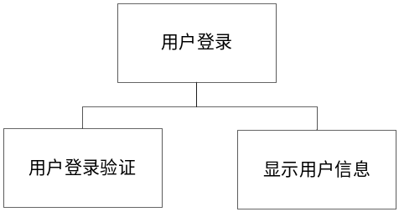
图4 用户登录模块
教室管理系统的登陆界面如图所示：
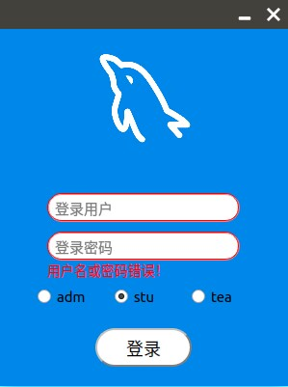
图5 教室管理系统登录界面
输入：用户名和密码
处理：
①校验字符的有效性。检验用户是否满足输入的要求，即检验用户名和密码文本框是否为空，若为空，则提示用户输入用户名和密码。
②检验用户名是否存在，密码是否正确。
③根据用户名和密码从数据库中提取用户权限。
④根据从数据库中提取用户权限的不同，执行调用页面过程，若为管理员，则进入管理员界面操作；若为学生，则进入学生界面操作；若为老师，则进入老师界面操作。

4.2.2 教室信息模块
用户在进入系统中后可以对教室信息进行查询，查看教室的使用情况，可以预约在某一时间段未被占用的教室。

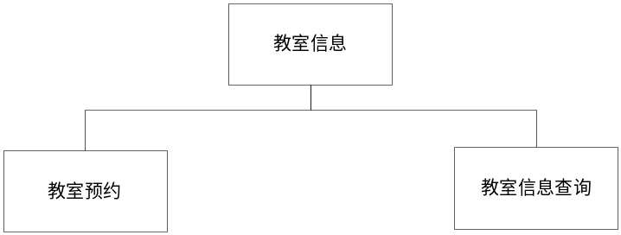
图6 教室信息模块
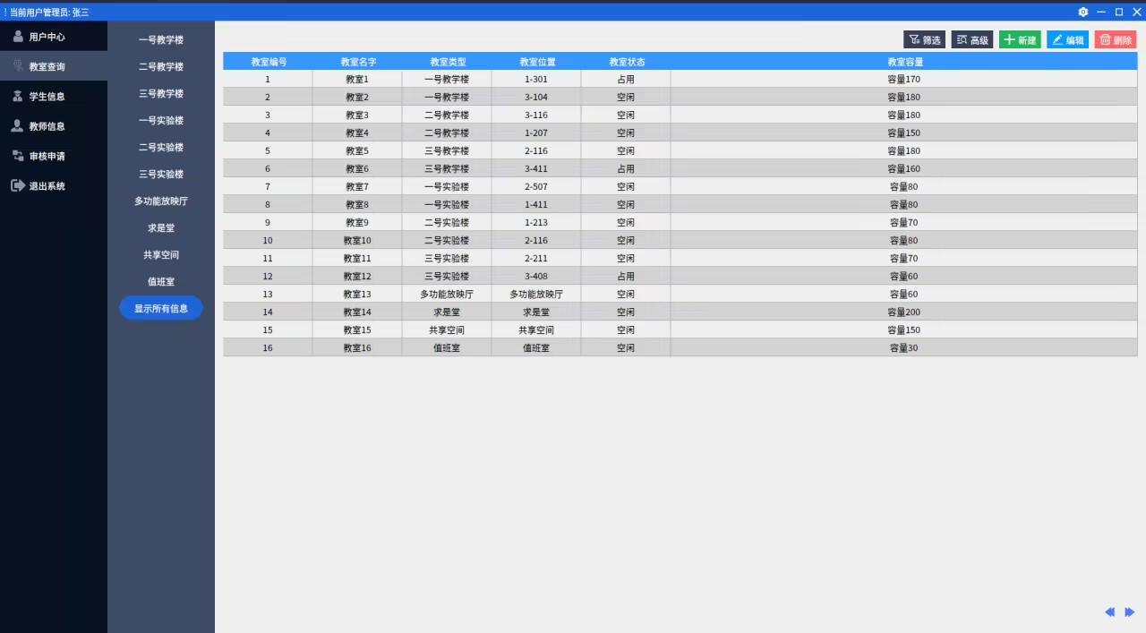
图7 教室信息界面

4.2.3 课程信息模块
课程信息模块指用户可以对课程信息进行查询，删除（即退课操作），增加（即进行选课）操作。
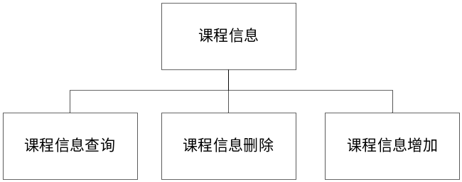
图8 课程信息模块

4.2.4 公告信息模块
学校将重要新闻置入公告信息模块之中，将重要信息告诉学生，防止学生错过重要信息。公告信息模块中包括公告信息的增加和删除。
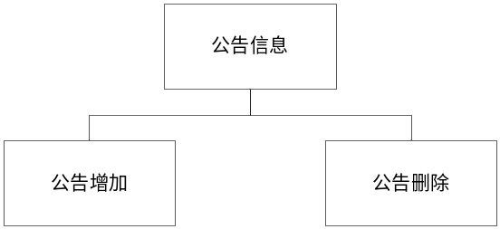
图9 公告信息模块

4.2.5 个人中心模块
个人中心模块主要是用户对自身具体信息进行更改，与时俱进。
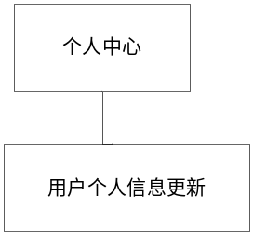
图10 个人中心模块

图11 个人中心界面

4.2.6 后台管理模块
后台管理模块主要是管理人员对学生信息进行更改，主要包括学生人员的增加和删除。

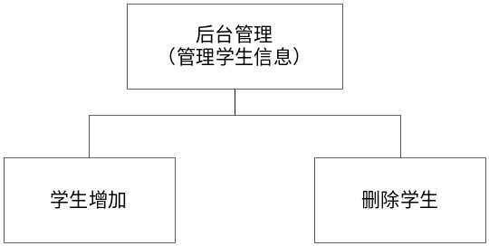
图12 后台管理模块
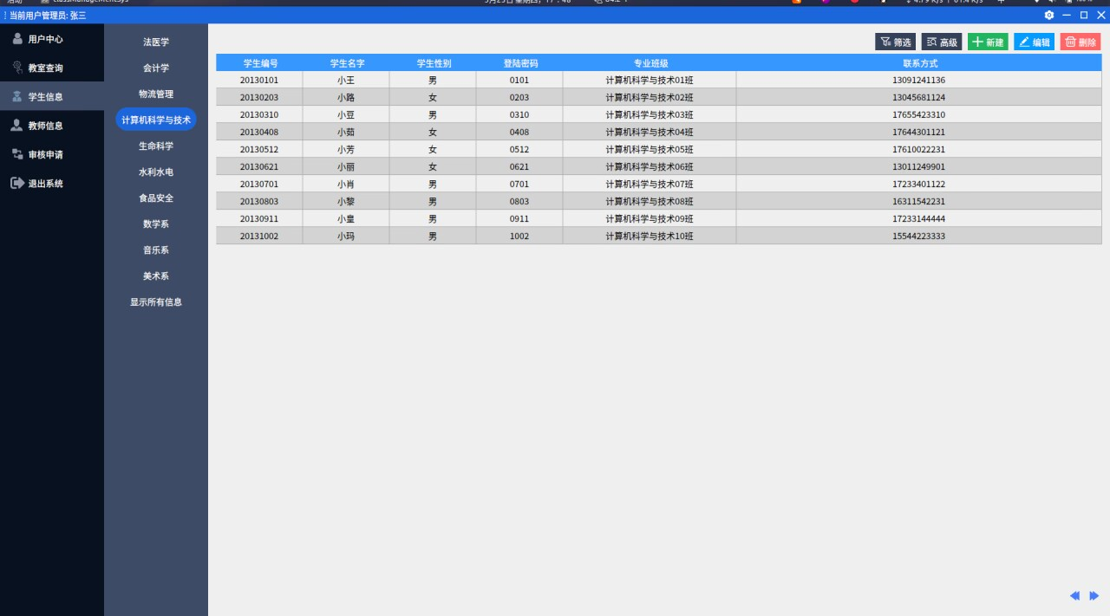
图13 后台管理界面

5 详细设计
教室管理系统有三大部分组成，管理员用户界面，学生用户界面，老师用户界面，三个主界面的设计是数据库开发的关键步骤，因为它在某种程度上体现了程序开发的质量和水平。在登录界面，用户可以根据自身定位进行管理员（adm）、学生（stu）、老师（tea）三种方式的登录^{[4]}，登陆后可进行相对应的操作。

5.1 登陆界面
登录界面用户可以根据自身定位进行管理员（adm）、学生（stu）、老师（tea）三种方式的登录。如图所示：
图14 登录界面
登录界面的主要功能：
（1）用户可以根据自身定位对登陆方式进行选择。
（2）用户在输入登陆账号、登录密码后可以进入教室管理系统。输入登录账号、登录密码错位系统提示：用户名或密码错误！

5.2 学生用户模块
学生用户界面包括：用户中心、教室查询、课程信息、申请教室、操作记录、退出系统六个部分。如图所示：
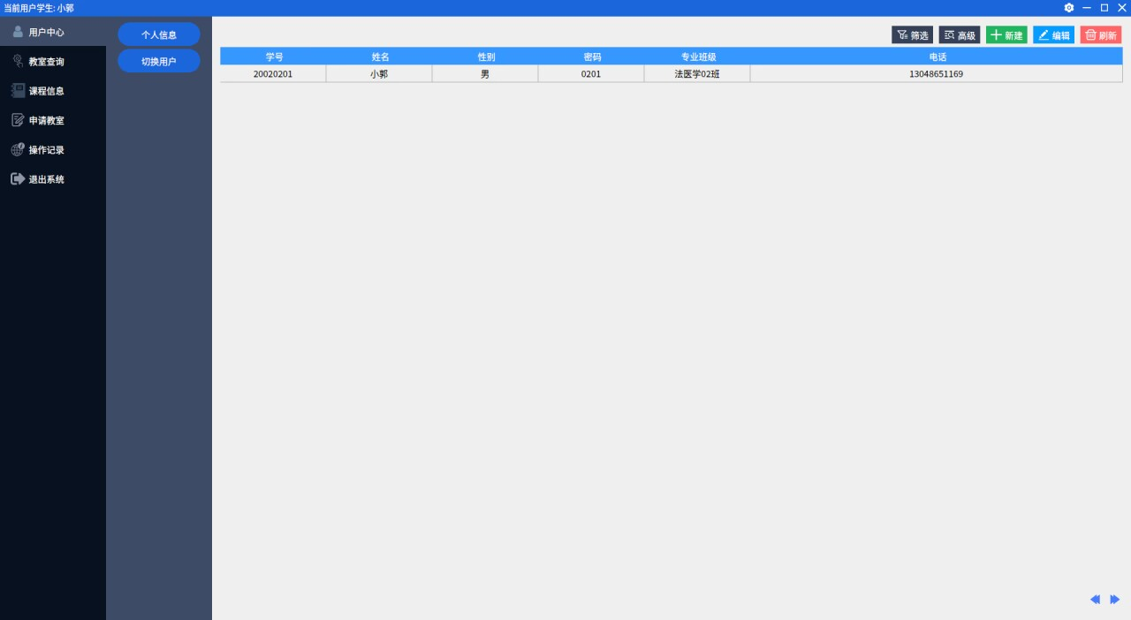
图15 学生用户界面
学生用户界面的主要功能：
（1）用户中心：可以查看学生用户本人的基本信息情况，包括学生学号、学生姓名、学生性别、用户账号、密码、专业班级、电话等。还可以在用户中心对用户进行切换，需要输入用户账号与密码。
（2）教室查询：可以查看现有空闲教室的信息。学生可以根据不同的教学楼对教室信息进行查看，但是学生用户只可以查看部分教室信息。如图所示：
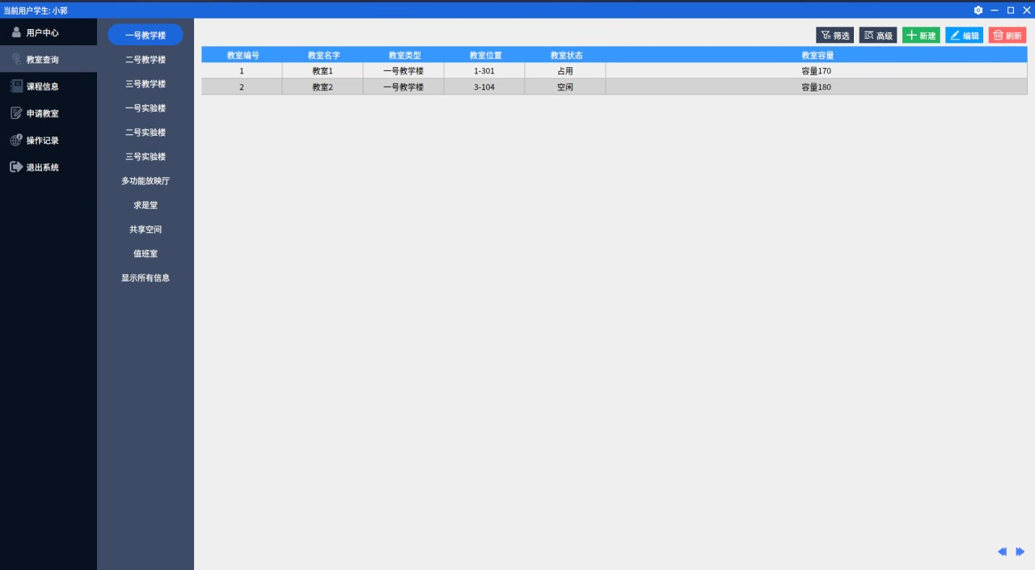
图16 学生用户教室查询界面
（1）课程信息：用户登录后可以查看自己本学期的课程安排。
（2）申请教室：学生可以对教室进行申请，申请需要输入：申请时间、申请教室、申请理由。在申请完成后还可以在申请教室功能处查看申请状态，如果未被处理在状态栏显示：0，已经处理在状态栏显示：1。如图所示：
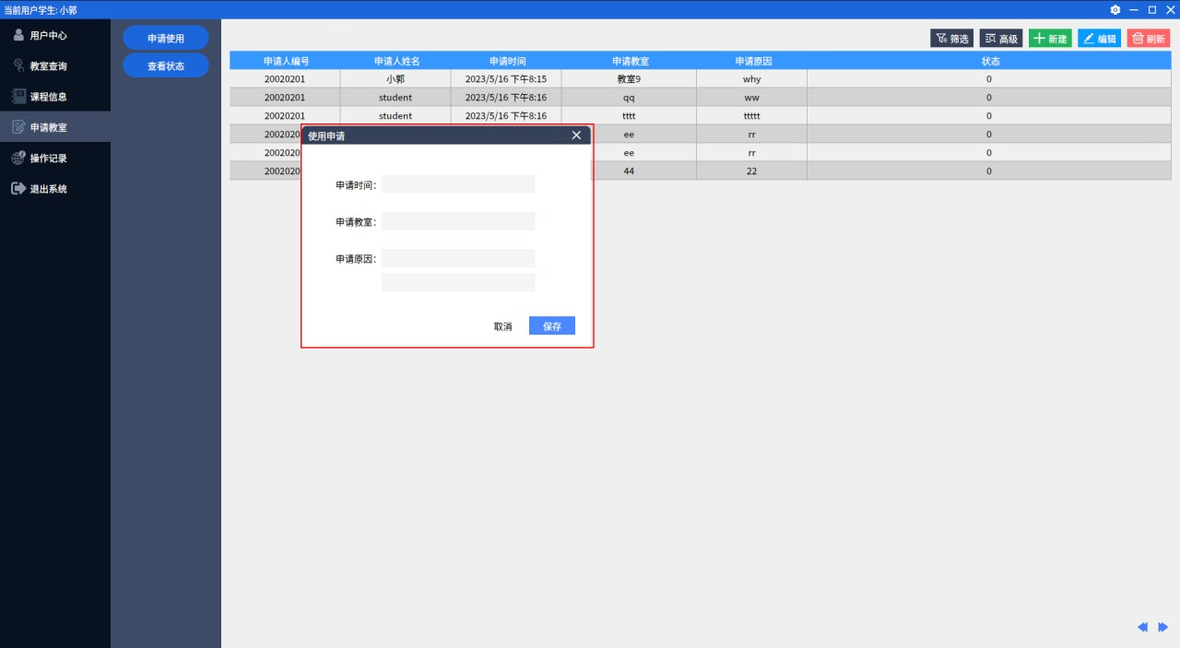
图17 学生用户申请教室界面
（1）操作记录：用户可以查看本次登录和历次登录进行的操作。
（2）退出系统：用户单机，退出系统。

5.3 教师用户模块
学生用户界面包括：用户中心、教室查询、课程信息、申请教室、操作记录、退出系统六个部分。如图所示：
图18 教师用户界面
教师用户界面的主要功能：
（1）用户中心：可以查看教师用户本人的基本信息情况，包括教师姓名、教师性别、教师工号、教师密码、教师职称、教师电话等。还可以在用户中心对教师进行切换，需要输入用户账号与密码。
（2）教室查询：可以查看现有空闲教室的信息。教师可以根据不同的教学楼对教室信息进行查看。
（3）课程信息：教师登录后可以查看自己本学期的课程安排。
（4）申请教室：教师可以对教室进行申请，申请需要输入：申请时间、申请教室、申请理由。在申请完成后还可以在申请教室功能处查看申请状态，如果未被处理在状态栏显示：0，已经处理在状态栏显示：1。
（5）操作记录：用户可以查看本次登录和历次登录进行的操作。
（6）退出系统：用户单机，退出系统。

5.4 管理员用户模块
学生用户界面包括：用户中心、教室查询、课程信息、申请教室、操作记录、退出系统六个部分。如图所示：
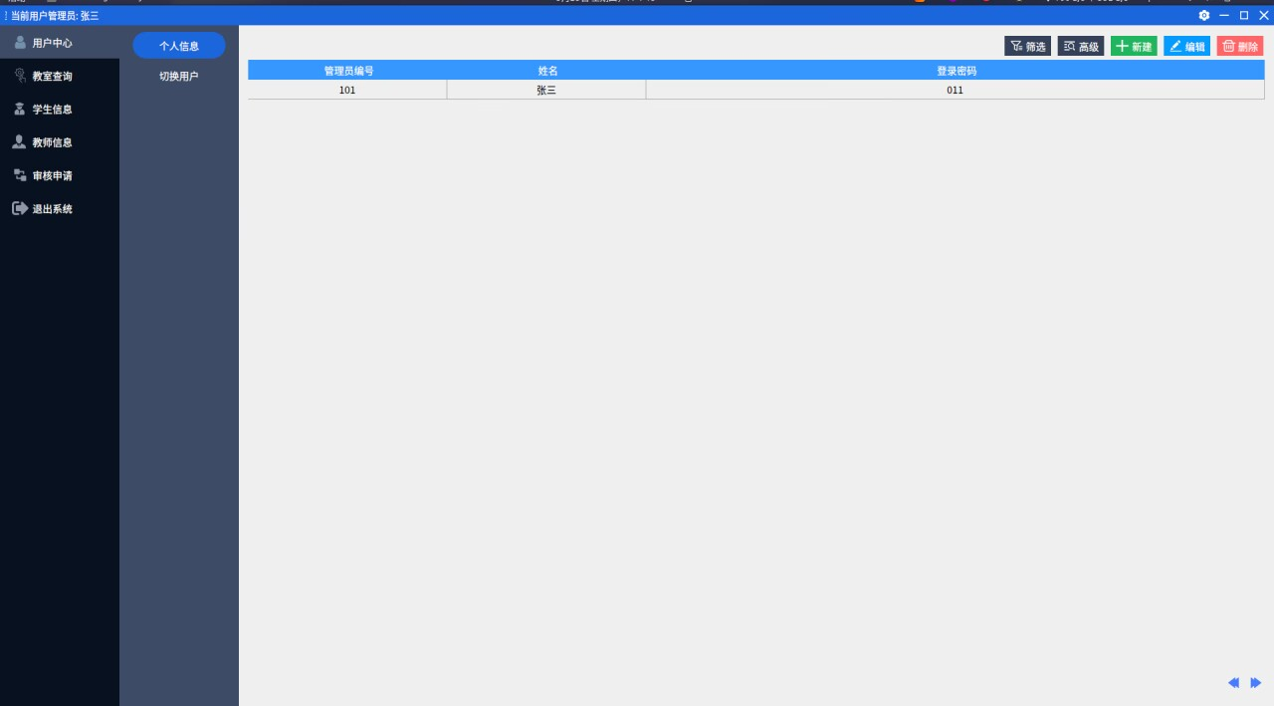
图19 服务员用户界面
教师用户界面的主要功能：
（1）用户中心：可以查看管理员用户本人的基本信息情况，包括管理员编号、管理员姓名、登陆密码等。还可以在用户中心对管理员进行切换，需要输入用户账号与密码。
（2）教室查询：管理员可以根据不同的教学楼对所有教室信息进行查看，包括：教室编号、教室名字、教室类型、教室位置、教室状态、教室容量等，以此来方便管理员对教室申请进行审批，如图所示：
图20 管理员教室查询界面
（1）学生信息：管理员可以在此界面通过对专业的筛选查看学生信息。学生信息包括：学生学号、学生姓名、学生性别、用户账号、密码、专业班级、电话等。如图所示：
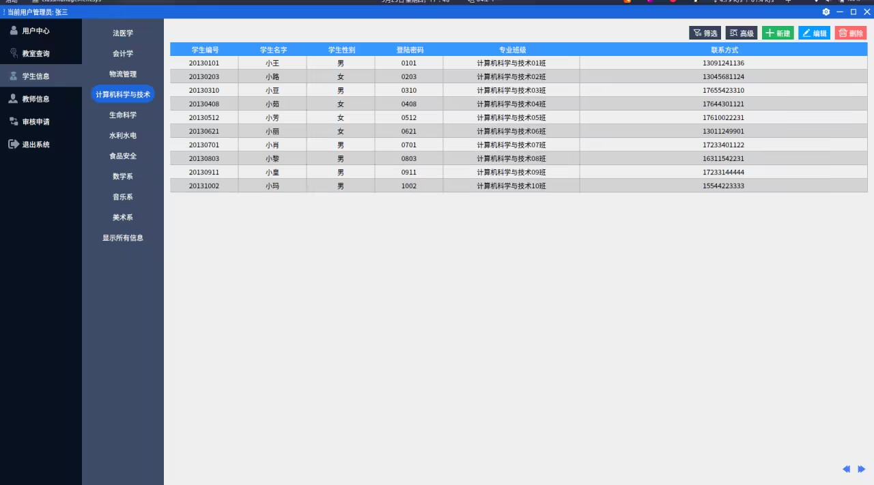
图21 管理员查询学生信息界面
（2）教师信息：管理员可以在此界面通过对教师职称的筛选查看教师信息。教师信息包括：教师姓名、教师性别、教师工号、教师密码、教师职称、教师电话等。如图所示：
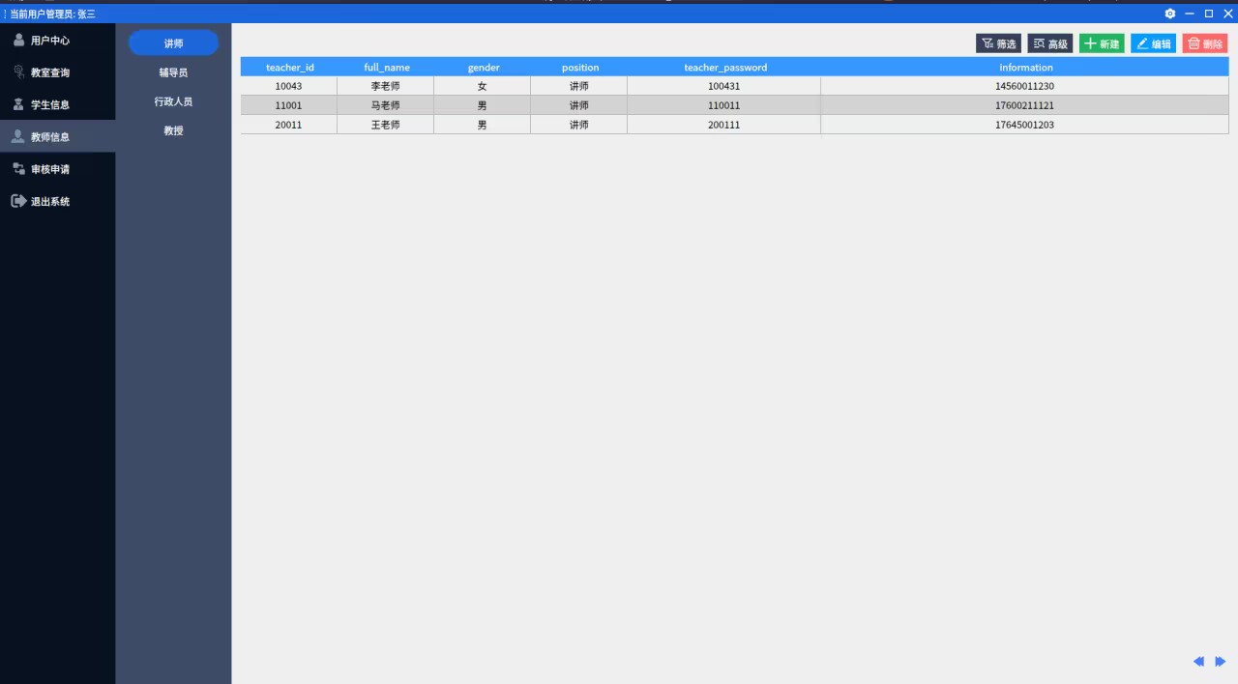
图22 管理员查询教师信息界面
（3）审核申请：管理员可以通过教室审核状态筛选查看学生、老师申请信息。信息内容包括：申请者编号、申请者姓名、申请时间、申请教室、申请原因、当前审核状态等。如图所示：
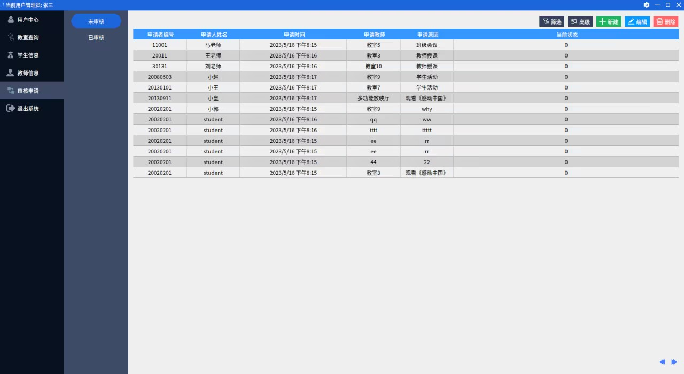
图13 管理员未审核教室申请界面
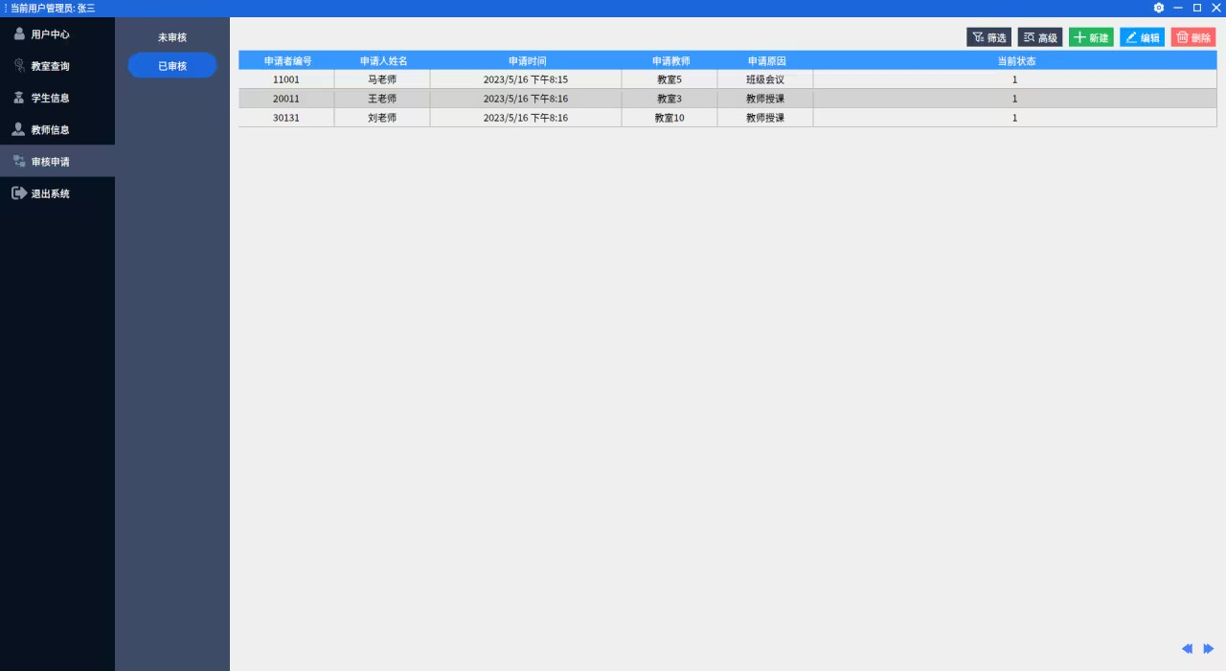
图24 管理员审核完成教室申请界面
（4）退出系统：用户单机，退出系统。

6 数据库分析与设计

6.1实体及其属性
整个系统各实体可用以下关系来表示（其中主键已用下划线标识）：
管理员信息（管理员编号，管理员姓名，管理员密码）
教室信息（教室编号，教室名称，教室类型，教室位置，教室状态，教室容纳量）
学生信息（学号，学生姓名，性别，学生密码，专业班级，联系方式）
教师信息（工号，教师姓名，性别，职称，密码，联系方式）
公告信息（编号，发布者，公告信息，公告时间）
申请信息（编号，申请人编号，申请人，申请时间，申请教室，申请原因）

6.2 E-R图分析
E-R图分析的目的是确定系统中所有实体、实体的属性及实体之间的联系，为设计数据库表结构打下基础。画E-R图通常使用自底向上的设计方法，首先对局部视图进行分析设计，然后再将局部视图合并，消除冲突和冗余，得到系统的总体E-R图^{[5]}。这里不再对局部视图进行设计，直接给出总体E-R图，如下图所示：

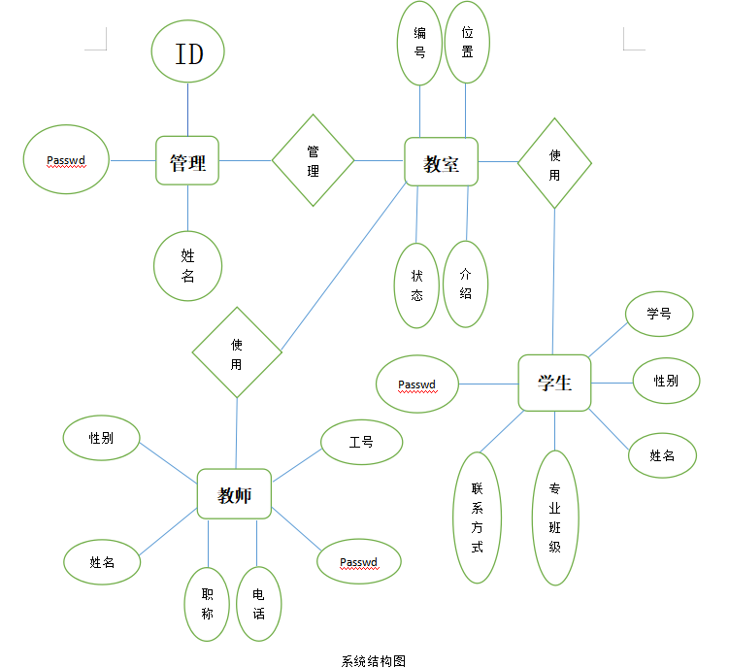
图25 E-R图
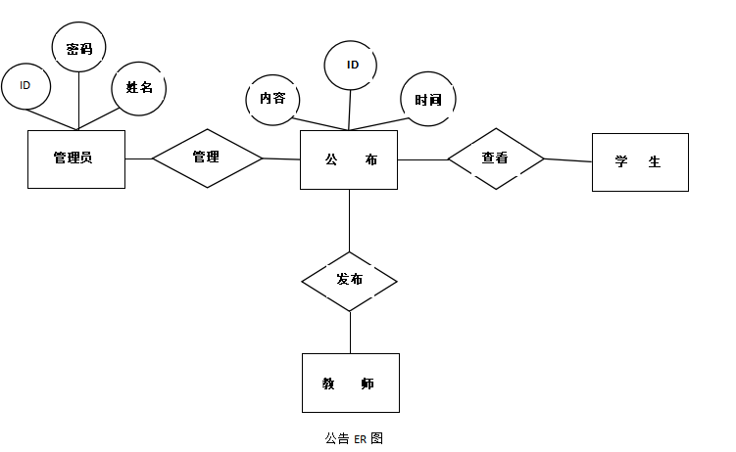
图26 公告E-R图

6.3 数据库表设计
基于以上的功能分析，可为教室管理系统创建6个SQLServer数据表。应用和维护都比较方便。将其中的数据表设计如下表：
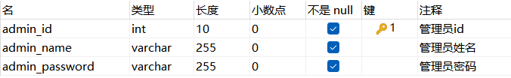
图27 管理员信息数据表图
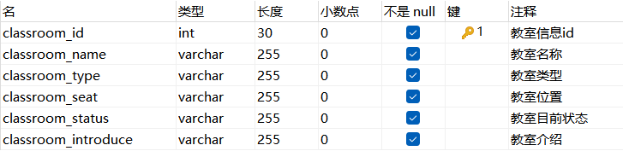
图28 教室信息数据表图
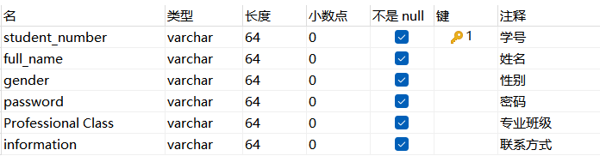
图29 学生信息数据表图
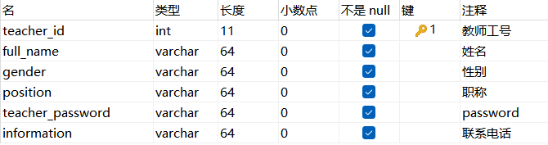
图30 教师信息数据表图
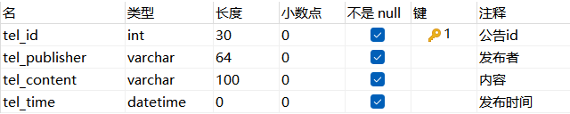
图31公告信息数据表图
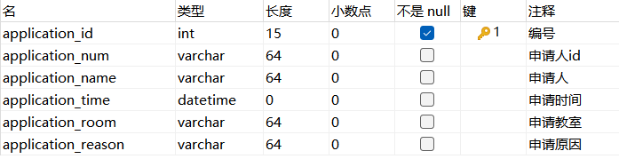
图32 申请信息数据表图

6.4 表间关系
本管理系统共用到六个表：管理员信息表、教室信息表、学生信息表、教师信息表、公告信息表、申请信息表，各表之间均有一定的关系，可以进行关联。
其中申请信息表和学生信息表、教师信息表、教室信息表有相同的字段：学号、工号、教室名称。将这几个表互相关联起来，当某个表发生插入、修改、删除等方面的改动时，相联的表之间也要进行相应的改动。

7 系统实现与测试

7.1系统的实现
教室信息管理系统主要包含六个模块：登入模块，查询模块，公告模块，教师界面功能模块，管理员界面功能模块，学生界面功能模块。
登入功能模块主要实现输入密码，输入姓名，用户名存在检验，密码检查以及输出相应菜单页面。其中管理员登入少了输入密码以及姓名的部分。
查询功能模块主要实现在不登入的情况下，可以进行空闲教室的查询，对于学生、教师、管理员，不同的身份进去，可查询的内容不同。
公告模块主要实现教师和管理员可以修改并发布教室的使用情况的公告，同时学生可以对公告和教室的使用情况进行查询但不允许学生对教室的使用情况进行修改。
教师界面功能模块主要实现在教师进行添课调课的时候，通过课程号以及课程时间来确定更改的课程，将新的课程时间输入，同时在选择新的教室的时候提供协助查询功能。
管理员界面功能模块主要实现管理员对于教室基本信息，教室使用信息以及教师信息的增删改查。
学生界面功能模块主要实现学生查询管理员或者教师发出的公告以及教室的使用情况。

7.2测试内容
由于篇幅限制，本次测试主要对学生模块，教师功能模块和管理员功能模块三个大的方面进行了测试。测试内容如下：
表7-1 学生测试用例
测试用例标题 | 期望结果
学生登录 | 成功，验证学生是否具有权限，如果没有，不允许操作；如果有则正确判断用户名是否已存在，如已存在给出正确提示，如不存在完成用户信息的正确添加
修改姓名、密码 | 成功，学生登陆后，输入正确的姓名及密码后可以修改
查询公告及教室使用情况 | 成功，页面弹出公告或教室目前的使用状态

表7-2 管理员用户测试用例
测试用例标题 | 期望结果
教室基本信息管理 | 成功，能够实现对教室的编号（几号教学楼）、教室的大小、教室的状态（是否开放）、教室的使用情况进行增删改查等操作。
教室使用情况管理 | 成功，可以查询教室的使用时间、教室编号。（可能会增加课程信息以及教师信息）
教师信息管理 | 成功，对所有注册登入系统的教师的姓名，所教课程，教室使用情况等信息进行增删改查
表7-3 教师测试用例
测试用例标题 | 期望结果
发布公告 | 成功，学生可以查看到公告
查询教室使用状态 | 成功，页面弹出教室是否被占用
申请空教室使用权 | 成功，教室的状态由空闲变为占用

7.3测试结果
下面的测试结果分别对应上述的测试内容：
表7-4 学生测试结果
测试用例标题 | 测试结果 | 测试结果说明
学生登录 | 通过 | 用户信息正确就可以成功登录
修改姓名、密码 | 通过 | 在相应的表中的该学生信息被正确修改
查询公告及教室使用情况 | 通过 | 页面弹出公告表以及教室的使用情况表

表7-5 管理员测试结果
测试用例标题 | 测试结果 | 测试结果说明
教室基本信息管理 | 通过 | 输出所查询教室的编号，大小，相应表中教室的占用情况被修改
教室使用情况管理 | 通过 | 弹出教室的使用时间，哪个教室，被谁使用
教师信息管理 | 通过 | 在相应的表中的该教师信息被正确修改

表7-6 教师测试结果
测试用例标题 | 测试结果 | 测试结果说明
发布公告 | 通过 | 在学生界面和管理员界面都可查看到教师所发布的公告
查询教室使用状态 | 通过 | 页面弹出所查询教室的占用信息
申请空教室使用权 | 通过 | 所申请的空教室的状态被修改为占用

8 参考文献
- 智能教室管理系统. 鲁世涛;葛晨润;侯鹏;罗贤迪.科技展望,2016
- 智能化的多媒体教室管理服务平台的探究[J]. 顾敬源.现代工业经济和信息化,2021(12)
- 新时期高校多媒体教室管理的创新工作[J]. 王楠.电子元器件与信息技术,2021(07)
- 智能网络化教室管理系统的设计与开发[J]. 党泽宸;杨艳.佳木斯大学学报(自然科学版),2018(05)
- 智慧教室多媒体集成管理信息系统的设计与实现. 韩黎晶;袁凌云.电脑与信息技术,2018

